TD2: Système d'enregistrement d'enseignants et d'étudiants à des cours
Analyse
I) Vue des Besoins
- Diagramme Contexte(Domaine + Acteurs)
- Domaine Etude :Système d'enregistrement d'enseignants et d'étudiants à des cours
- Acteurs
- Enseignant
- Etudiant
- Scolarité
- Admin
- Relation entre Acteur
Pas d'héritage
- Fonctionnalités Par Acteurs analysons (ce message est pour jacques si il regarde)

- Diagramme Package
- Besoin par acteurs

Acteurs | Fonctionnalités
Enseignant | - se connecter  - indiquer les cours qu'il prévoit d'enseigner.
Etudiant | - remplir le fiche d'enregistrement
Scolarité | - Créer le catalogue des cours  - Affecter les cours aux enseignants  - Supprimer les cours  - Créer un cours  - Se connecter
Admin | - Créer un profil  - Créer un compte (enseignant, scolarité)

- Tableau récapitulatif des Use Case

Package | Fonctionnalités
Sécurité | - se connecter  - Créer Profil  - créer un compte
Gestion des enregistrements | - remplir le fiche d'enregistrement  - Créer le catalogue des cours  - Affecter les cours aux enseignants  - Supprimer les cours  - Créer un cours  - indiquer les cours qu'il prévoit d'enseigner.

3)diagramme de package

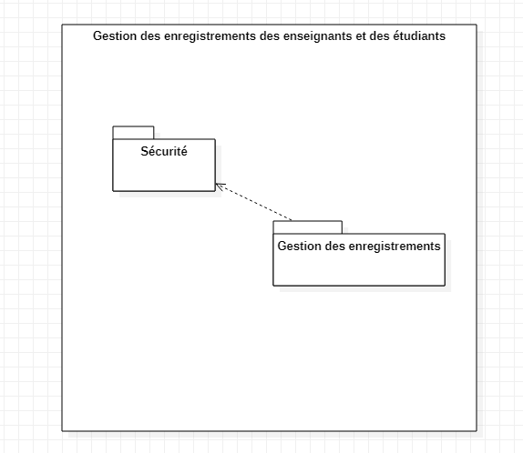
- Diagramme use case
- Description textuelle
- Diagramme de Séquence

1-se connecter
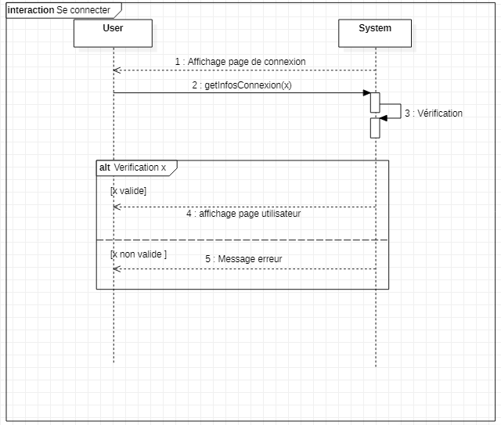

2-Créer Profil
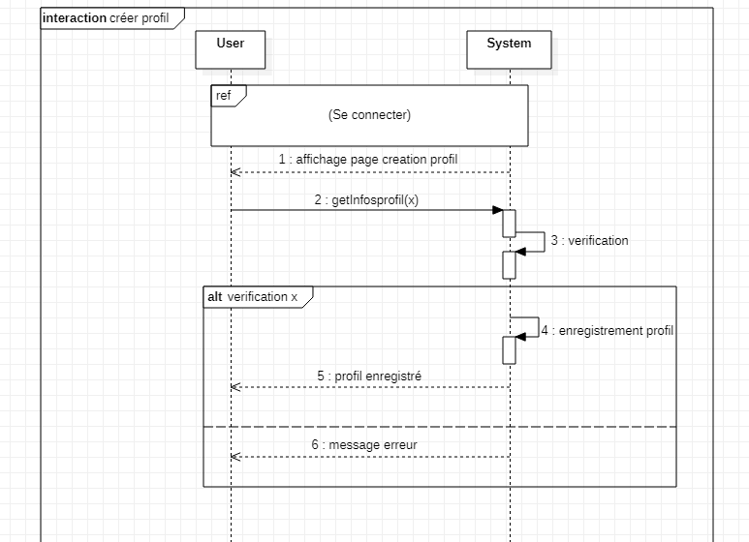

3-créer un compte
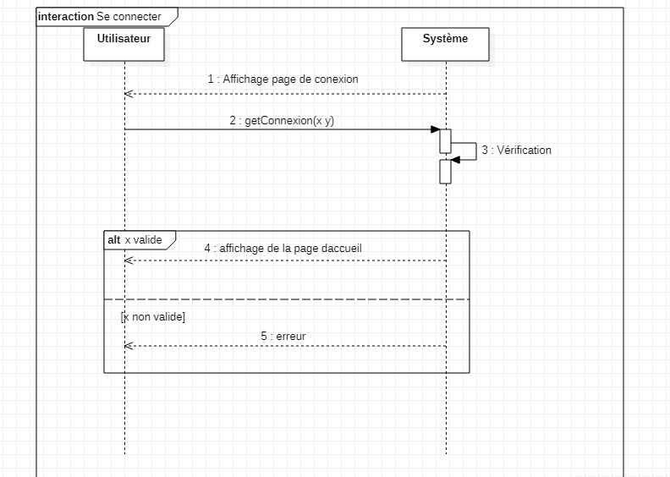

4- Créer un cours
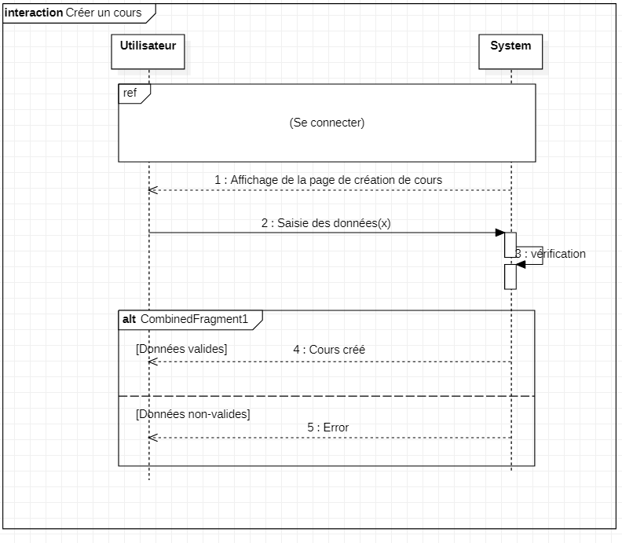
5- indiquer les cours qu'il prévoit d'enseigner.
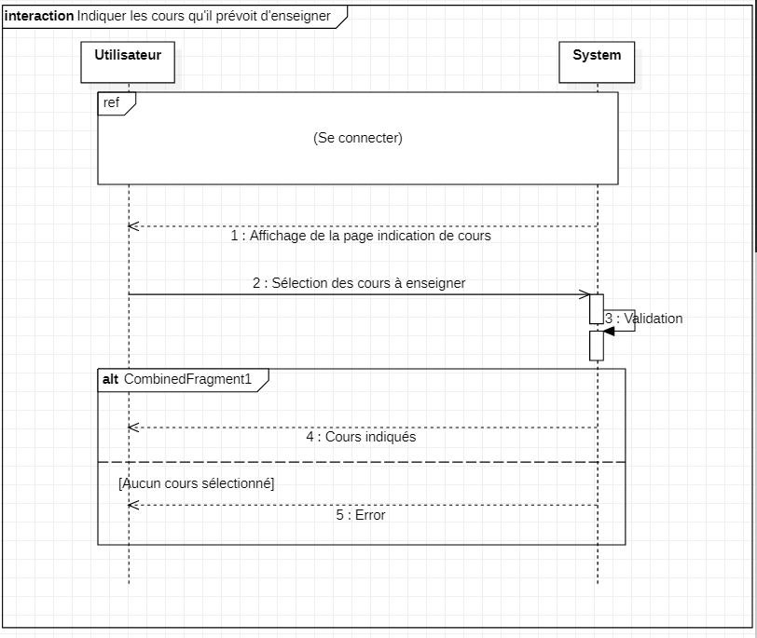

6- Affecter les cours aux enseignants
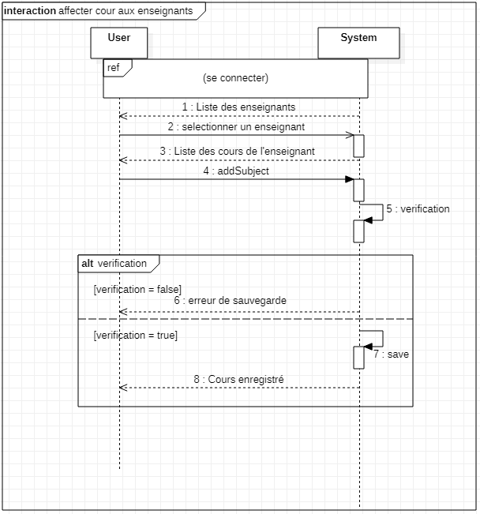

7- Créer le catalogue des cours
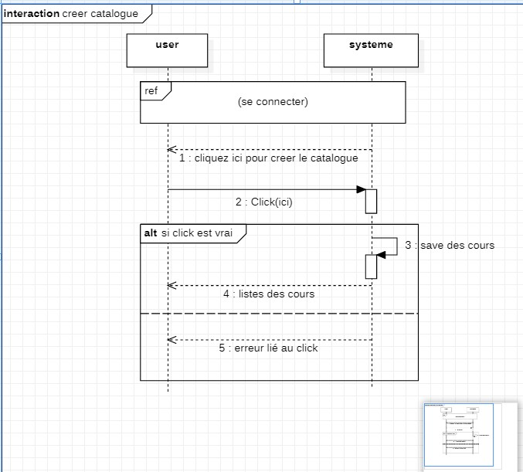

8-remplir le fiche d’enregistrement
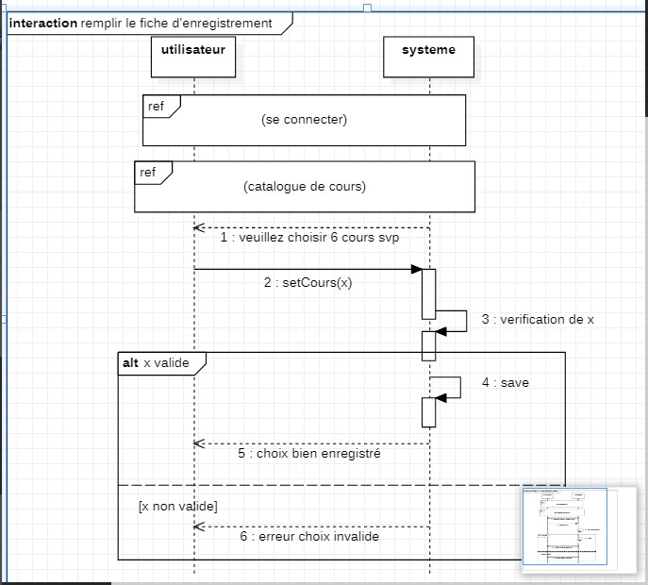

9- Supprimer les cours

